# Cengel

## Foco calorífico o depósito de energía térmica

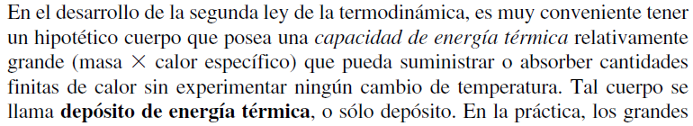

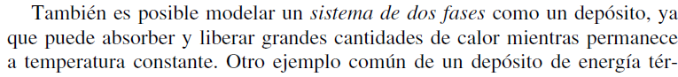

## Máquinas térmicas

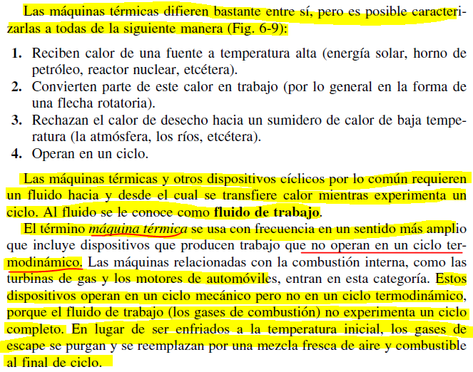

**NOTA**: El ejemplo utilizado para la explicación de las máquinas térmicas es una central eléctrica de vapor. En realidad no es un sistema cerrado sino un volumen de control, pero se puede suponer que la central opera siempre con la misma cantidad de agua (sin considerar las fugas).

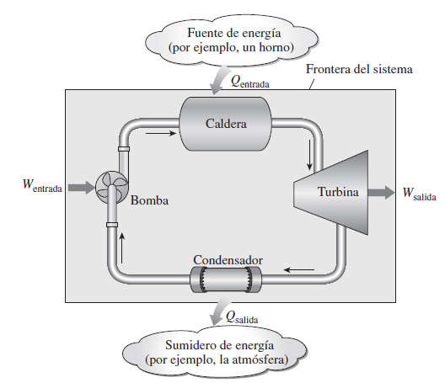

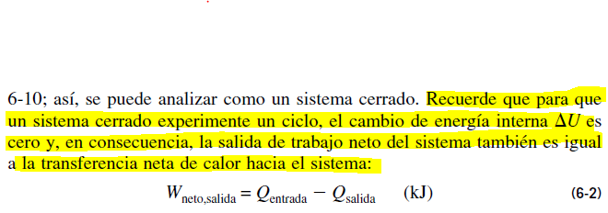

### Convenciones y expresiones

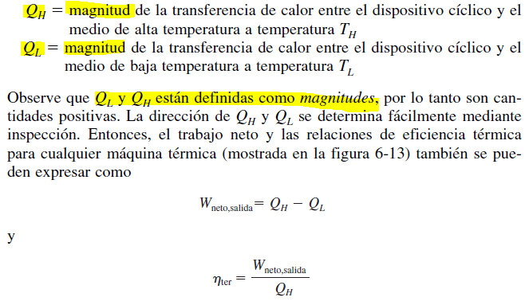





### Ejemplo

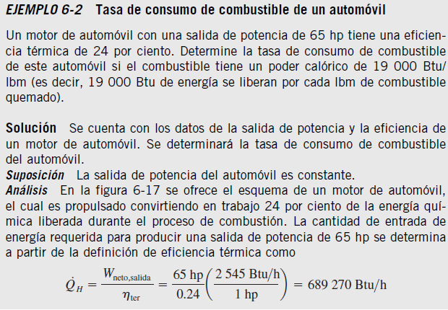

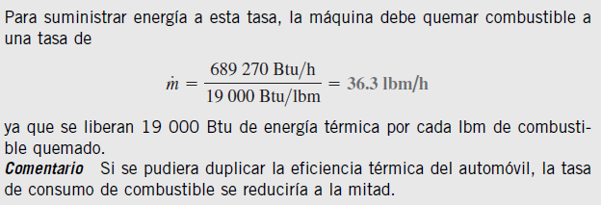

### Coeficiente de desempeño de un refrigerador y de una bomba de calor

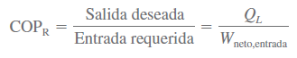





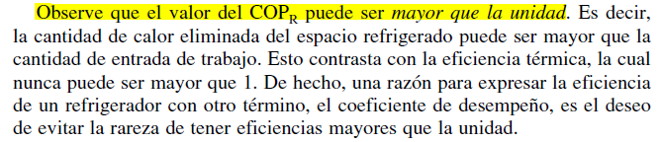

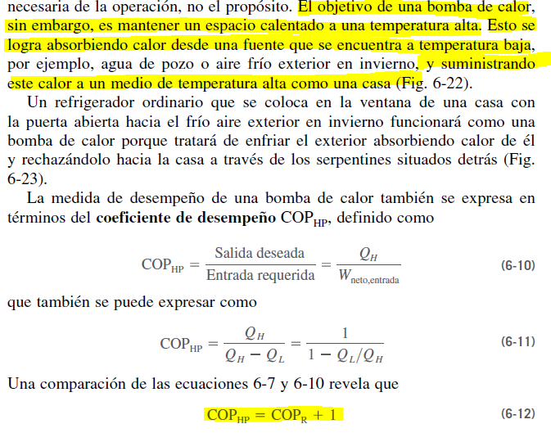

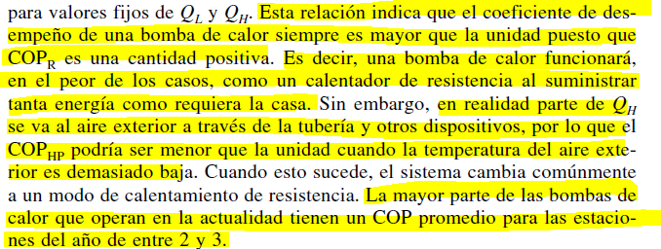

## Máquinas de movimiento perpetuo

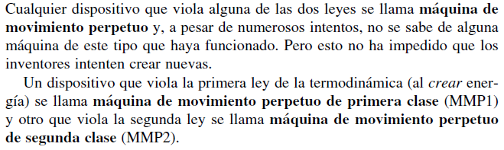

## Procesos reversibles e irreversibles

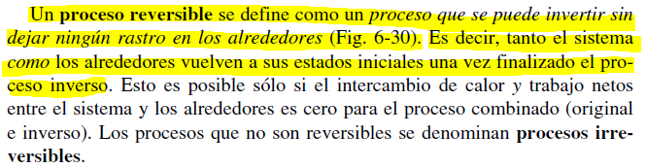

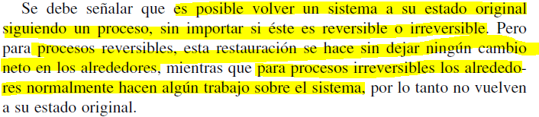

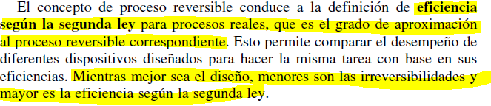

## Irreversibilidades

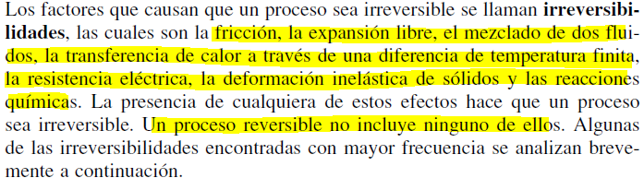

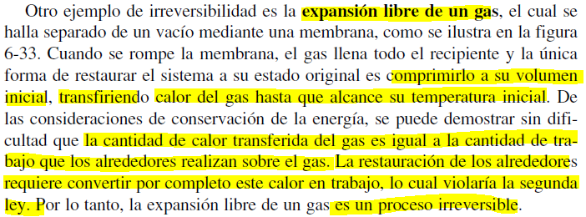

**NOTA**: Creo que hay que hacer el análisis considerando un gas ideal.

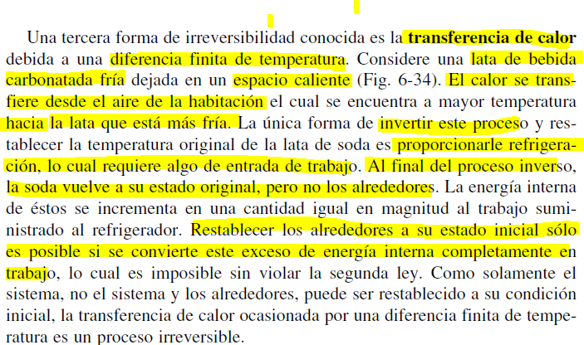

## Procesos externa e internamente reversibles­

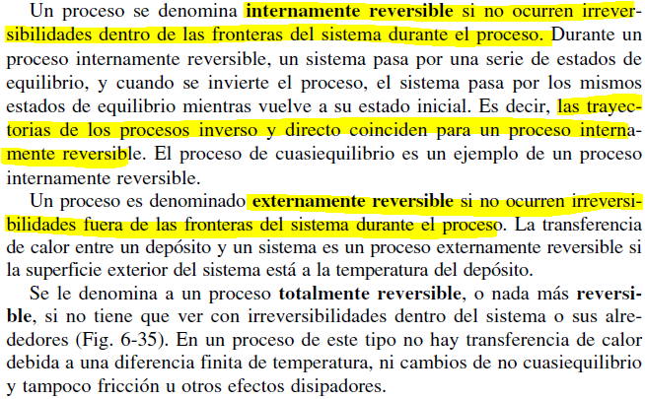

## Ciclo de Carnot

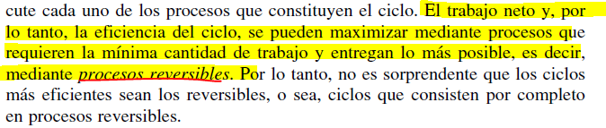

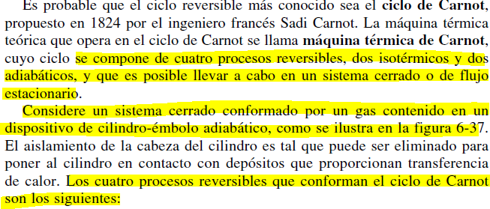

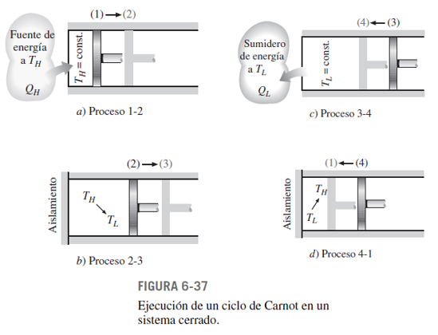

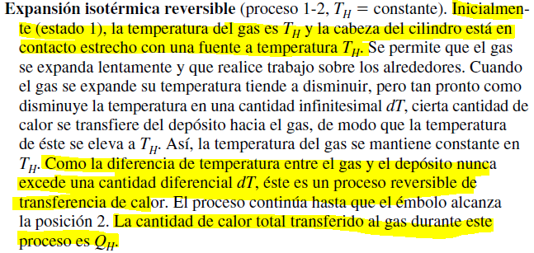

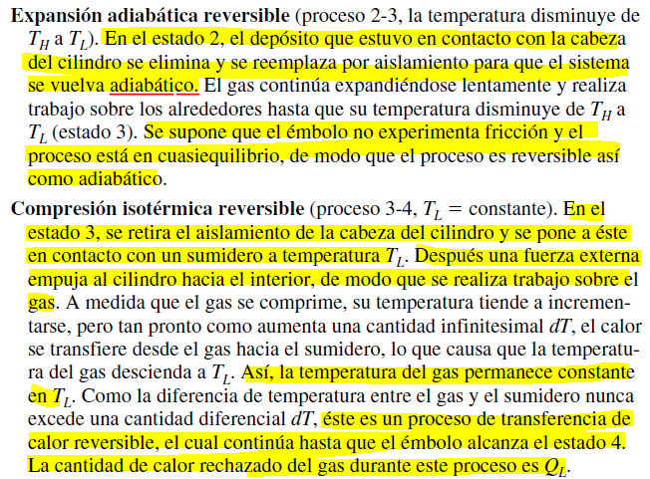

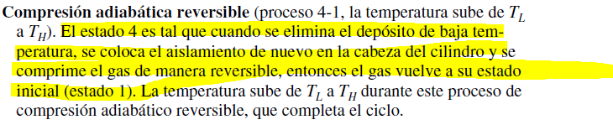

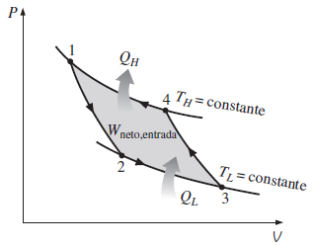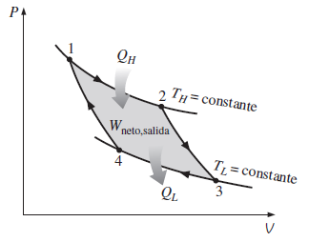

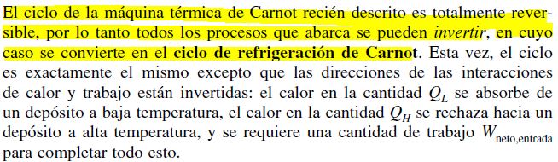

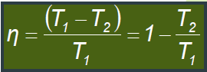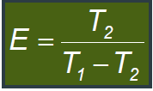

**NOTA**: Rendimiento del motor térmico de Carnot a la izquierda y coeficiente de desempeño del refrigerador de Carnot a la derecha

## Enunciados de la segunda Ley

### Enunciado de Kelvin-Planck

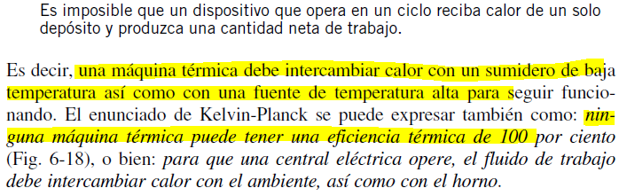

### Enunciado de Clausius

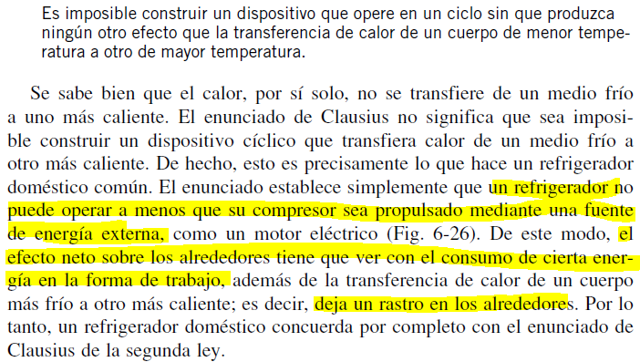

### Equivalencia de los enunciados

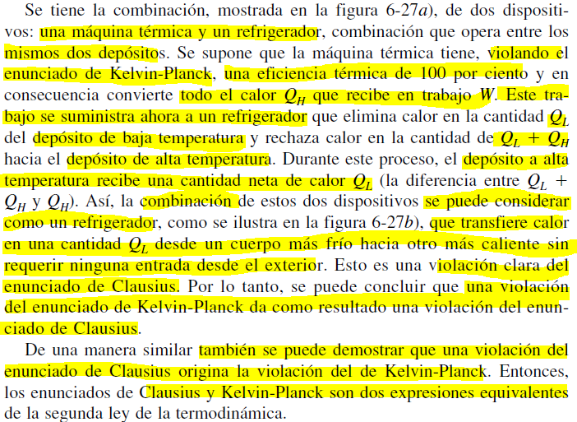

## Principios de Carnot

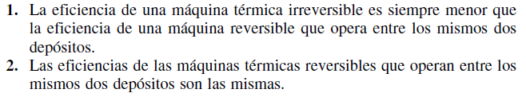

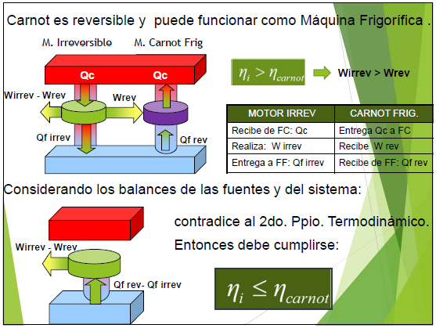

## Resumen del libro

